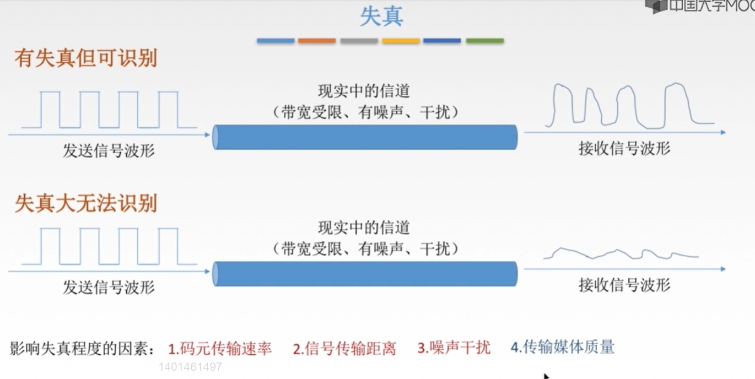
注意：在影响失真程度的因素中，前面3种与失真的关系是正相关的，第4种与失真关系是负相关的。

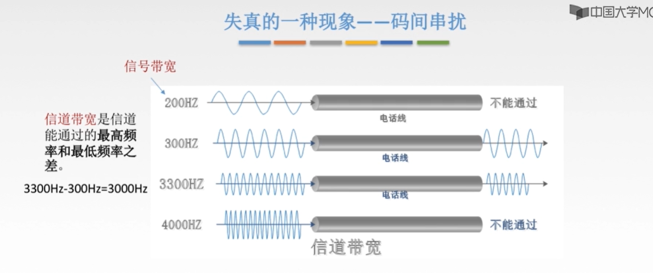
理解：
①信道的带宽，顾明思义指的应该就是一个宽度，用信道中允许通过的最高频率的信号与允许通过的最低频率的信号相减刚好为一个宽度，这就是信道带宽。
②200HZ不能通过的原因就是它这个震动的频率太低了，所以它在这样一个非常复杂的电话线上传播的过程当中非常容易受到衰减，受到损耗，所以最后导致都衰减没有了，因此不能通过。
③4000HZ震动的次数，或者说震动的频率和速度太快了，震动频率太快就会导致我们接收端在接收的时候区分不出来它们这个波形之间的差异。所以就会导致“码间串扰”的现象。

码间串扰：【接收端】收到的信号波形【失去了码元之间清晰界限】的现象。（就是指这个码元的传输速率太快了，导致我们这个码元之间界限就不清楚，码元的传输速率与震动频率是正相关的关系）

奈氏准则：在理想低通（无噪声、带宽受限）条件下，为了避免码间串扰，极限码元传输速率为2W Baud，W是信道带宽，单位是Hz。

①理想低通中的“理想”指的就是我们这个信道没有噪声，没有电磁干扰，就是说，你这个信号在传输的过程当中不会受到外界的影响；理想低通中的“低通”指的就是带宽受限，我们知道信道是有带宽的，带宽指的就是最高频率减去最低频率的一个差，所有低于最高频率的信号都是可以通过的，所以叫低通。
②为了避免“码间串扰”，规定码元传输速率不可以是无穷大，一定要有一个上限值，而这个上限值，奈氏就给我们推出来了，就是2W波特，其中的W就是信道的带宽，单位采用的是赫兹。（注意：在计算机网络中，我们使用的带宽都是“b/s”，但是在香农定理和奈氏准则中我们使用的带宽的单位都是“HZ”）
③奈氏准则可能会让你求一个极限数据率。
④奈氏准则只是“限制码元传输速率有一个上限”，但是香农定理才是真正的限制这个信息的传输速率，也就是比特率有一个上限。

通过奈氏准则求出“极限数据率”：
理想低通信道下的极限数据传输率 = 2 W log2 V （b/s）
V：表示有多少种码元，即码元的离散电平数目。（题目中可能会说“我们在这个信号波形当中是有四种相位，那也就是说整个波形有4种，4种波形的状态就会对应有4个码元，此时V就是为4”）
W：就是带宽，单位是“HZ”。

对公式的理解：
奈氏准则给出了“理想低通情况下码元传输速率为2W”，假设这是一个V进制的码元，则对应的信息传输速率（比特率）就是“ 2 W log2 V （b/s）”。

根据奈氏准则得出来的结论：
①在任何信道中，【码元传输的速率是有上限的】。若传输速率超过此上限，就会出现严重的码间串扰问题，使接收端对码元的完全正确识别成为不可能。（即码元之间没有明显清晰的界限，在接收端就无法清楚地识别出每一个码元）
②信道的频带越宽（即能通过的信号高频分量越多），就可以用更高的速率进行码元的有效传输。（如果我们公式当中的W越大，那对应着码元的极限传输速率自然也就越大；频带越宽指的是我们这个信道当中最高频与最低频的差距就越大，所以就是越宽，因此对应的我们信道当中可以通过的高频就更多，比如原来最高频可能只能到4000HZ，那现在我们频带提高了，带宽变高了，那我们可以通过的最高的高频分量可能就是超过4000了，因此这个能通过的信号高频分量也就越多）
③【奈氏准则给出了码元传输速率的限制，但并没有对信息传输速率给出限制】（即没有对信息传输的比特率的上限是多少给出明确的说明）。
④由于码元的传输速率受奈氏准则的制约，所以要提高数据的传输速率，就必须设法使每个码元能携带更多个比特的信息量，这就需要采用多元制的调制方法。（多元制的调制方法，就是用多个二进制位来调制码元，4个码元需要2个比特位，即log2 4，如果我们码元种类更多的话，则对应的V就越大，就需要更多个二进制位来调制，对应的 log2 V就越大，即“理想低通信道下的极限数据传输率”就越大。）
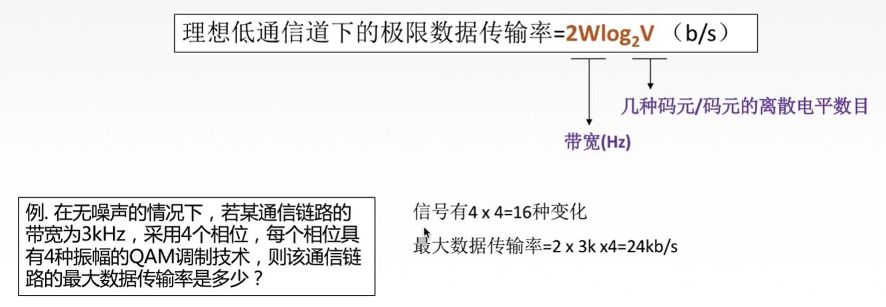

理解：在“理想低通”情况下极限马原传输速率为2W Bands，有V种不同的马原，则对应的就可以求出在“理想低通”情况下得极限数据传输速率，即“极限比特传输速率”。（奈式准则并没有给出V的上限，因此其没有给出极限情况下比特传输速率）

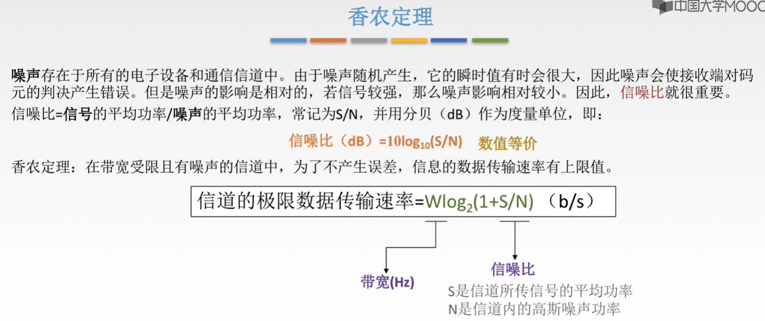
香农定理：奈氏准则只是规定了码元的最高传输速率时多少，而香农定理则规定了比特的最高传输速率是多少。

注意：
①“奈氏准则”中是“理想低通”，即“是没有噪声的”，但是“带宽受限”；“香农定理”中是“带宽受限且有噪声”，即“是有噪声的”，但是“带宽受限”。
②在利用“香农定理”计算“信道的极限数据传输速率”的时候，题目当中都会直接给“S / N”，但是要注意如果题目当中说这个信噪比是“1000”，没有“dB（没有单位）”，直接将其代入就可以，但是如果题目中所说了这个信噪比是“30dB、30分贝”，那就要先通过
“信噪比（dB）= 10 lg ( S/N )”这个公式求出“S/N”，然后再带到这个“极限数据传输速率”的公式当中求出“信道的极限数据传输速率”。
③题目中一般给我们的都是以dB为单位的，因为这样可以让我们多算一步。

根据香农定理得到的一些推论：
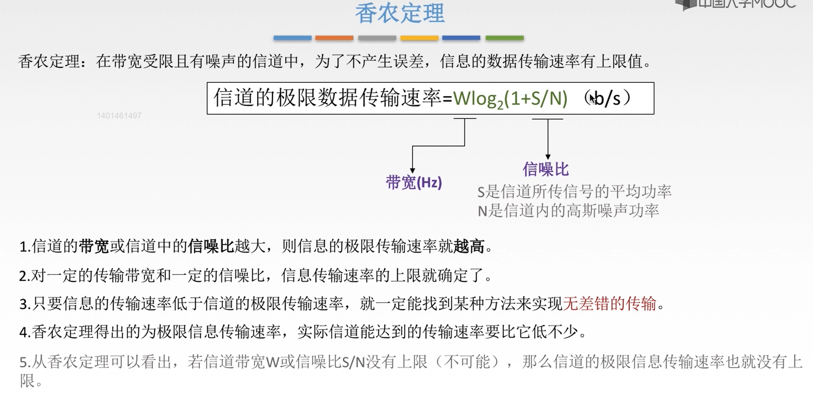

理解（上述中的3和4）：
①只要信息的传输速率低于信道的极限传输速率，就一定能找到某种方法实现【无差错的传输】。（如果我们实际的传输速率都小于极限值，那么我们就可以通过某种方法来实现不产生误差的问题，也就是使得接收端能够正确接收发送端发送的数据）

②香农定理得到的只是极限信道传输速率，实际信道能达到的传输速率要比它低不少。（在实际传输的过程中噪声非常的大，而且也会有很多实际不可测的原因，所以就会使得实际信道的传输速率会很低）

例题：
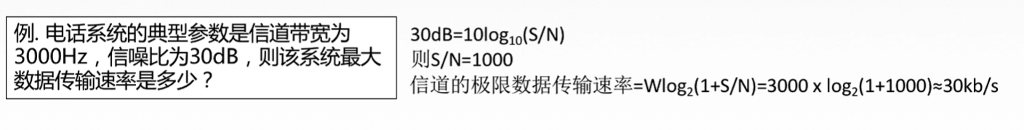

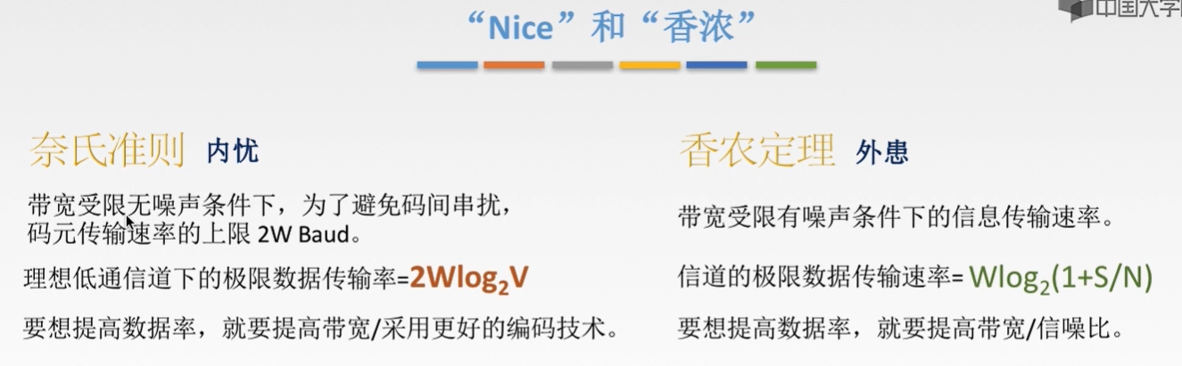
注意：
在做题的时候如果题目中给出了“噪声的条件”，则就用“香农定理”；如果没有给出“噪声的条件”，则就用“奈氏准则”。
如果这个题目中给出了“信噪比”，同时也给出了“一个码元对应多少个比特”，则此时这两个公式都要算一下，取其最小值，因为这两种都是极限传输速率，所以要在这两者中选择一个更小的极限值，才是我们实际上的最大值。

例题：
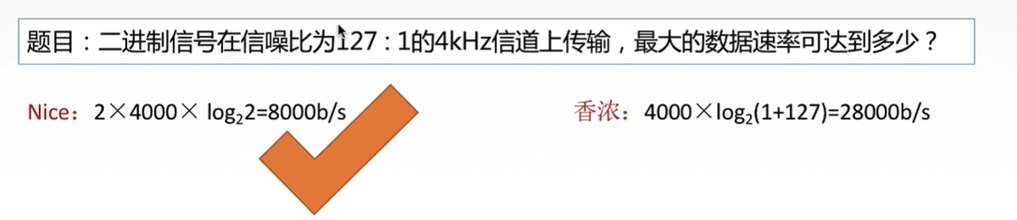
①“127 : 1”是信噪比，不是分贝的形式，因此可以直接代入。
②二进制信号指的其实就是二进制码元，就是有两种类型的码元（需要一个比特来表示）；四进制信号就是有4种类型的码元（需要两个比特来表示）。
③选择相对来说较小的那个，才是实际上可以达到的最大的极限数据传输率，即最大的数据速率。

